Een heel bijzonder schooljaar!
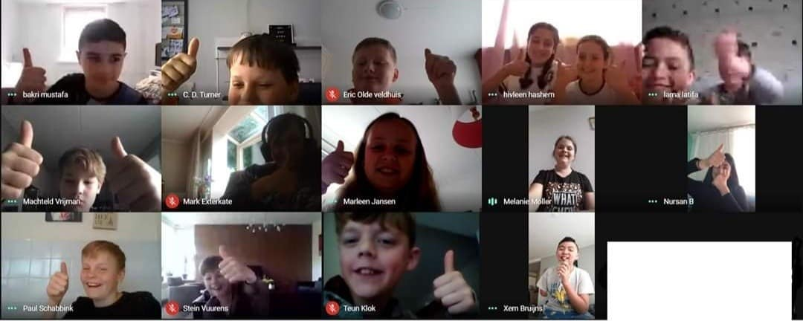
Het afgelopen schooljaar was een heel bijzonder schooljaar. Op 16 maart gingen alle basisscholen dicht door de Corona-crisis en moesten wij thuis aan school werken. Het was niet altijd makkelijk, maar wij hebben dit super goed gedaan. Eerst kregen we weektaken op papier en later gingen we digitaal werken met Snappet. Elke dag hadden we de mogelijkheid om via Skype met juf te bellen. Zo konden we af en toe nog kletsen en om uitleg vragen. Natuurlijk mistten wij elkaar wel heel erg. Daarom hadden we elke week een klassenmoment via Google Meet waarbij we allemaal aanwezig waren. Deze klassenmomenten waren erg gezellig!
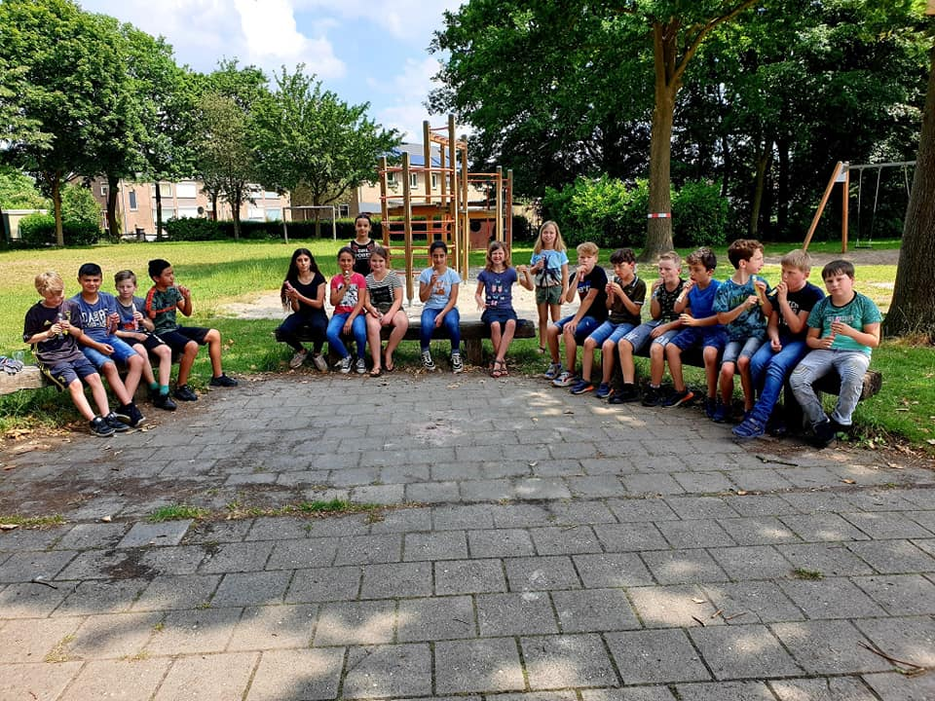
We vonden het heel fijn dat we weer naar school konden. Eerst gebeurde dit via halve klassen. Maandag 8 juni mochten we zoals jullie zien op onderstaande foto weer met de hele klas naar school.

